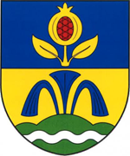D E N O B C E K U K S 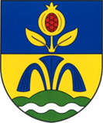
dne 21. 9. 2019 od 14 hodin na Sokolském hřišti

Program:
14.00 hod…
občerstvení (smažené vepřové řízky + chleba + okurka, grilovaná kýta, koláče, pivo, víno, limo, káva), řetízkový kolotoč, OBR skluzavka, skákací hrad, seznámení s hasičskou technikou, bagr s potřebným materiálem pro malé bagristy atd.
17.00 hod…
k poslechu a tanci zahraje pan Chytráček a zapěje slečna Šárka s Dášou
18.00 hod.
vyhlášení výherců tomboly - letenka balónem a další zajímavé ceny

20.00 a 21.00 hod.
akrobaticko-umělecké vystoupení POLE DANCE Angeles Dance Goup – Dvůr Králové n.L .
…………… v o l n á z á b a v a …………….

--------------------------------------------------------------------------------------------------------------------------------------------------
pro místní občany a chalupáře je jídlo zdarma, platí se nápoje, tombola a případný dobrovolný příspěvek na akci

- počasí si vyhrazuje právo na změny v programu -

